Таблица правильных ответов для Демонстрационного варианта

Задание | Группа умений | Макс. балл | Ответы
1 | ЧГ | 1 | Ответ: В  1 балл – выбран верный ответ, другие ответы не выбраны.  0 баллов – во всех остальных случаях.
2 | МГ-4 | 1 | Значение относительной влажности воздуха: 50%.  Значение температуры: 30°C.  1 балл – указаны оба верных значения.  0 баллов – во всех остальных случаях.
3 | МГ-1 | 2 | 2 балла – правильно заполнена таблица в виде  и верно дополнено пояснение: «При относительной влажности воздуха 40% изменение температуры на 1°C в процессе сушки соответствует изменению содержания остаточной влаги в персиках на 0,1%».  1 балл – правильно заполнена таблица и пояснение не дополнено, либо дополнено неверно;  ИЛИ  при заполнении таблицы допущена одна ошибка, но верно дополнено пояснение.  0 баллов – во всех остальных случаях.
  Содержание влаги в персиках, % | 12 | 13 | 14
  Температура, °C | 41 | 31 | 21
4 | ЕНГ-3 | 1 | 1 балл – выбран ответ А и приведено пояснение, содержащее указание на то, что в Таблице 1 в более узком диапазоне температур от 25°C до 40°C остаточная влажность меняется от 18,2% до 16,1%. Следовательно, и в диапазоне от 22°C до 45°C можно подобрать такую температуру, при которой влажность будет 18%.  0 баллов – в остальных случаях.
5А | ЕНГ-3 | 1 | Ответ: А  1 балл – выбран верный ответ, другие ответы не выбраны.  0 баллов – во всех остальных случаях.
5Б | ЕНГ-3 | 1 | Ответ: А  1 балл – выбран верный ответ, другие ответы не выбраны.  0 баллов – во всех остальных случаях.
6 | МГ-2 | 2 | Ответ: a = -0,001, b = 0,161  2 балла – записано два верных ответа.  1 балла – записан только один верный ответ, второй ответ не записан.  0 баллов – во всех остальных случаях.
7 | МГ-3 | 1 | Ответ: Б  1 балл – выбран верный ответ, другие ответы не выбраны.  0 баллов – во всех остальных случаях.
8 | ЕНГ-2 | 1 | Ответ: В  1 балл – выбран верный ответ, другие ответы не выбраны.  0 баллов – во всех остальных случаях.
9 | ЧГ | 1 | 1 балл – ответ содержит указание на то, что общим в составе графита и алмаза является то, что они состоят из атомов углерода.  0 баллов – во всех остальных случаях.
10 | ЕНГ-1 | 1 | 1 балл – ответ содержит указание на то, что алмаз обладает большей плотностью, чем графит, либо на то, что в алмазе среднее расстояние между атомами меньше, чем в графите.  0 баллов – во всех остальных случаях.
11 | МГ-2 | 1 | Ответ: Г  1 балл – выбран верный ответ, другие ответы не выбраны.  0 баллов – во всех остальных случаях.
12 | МГ-3 | 2 | 2 балла – выбран ответ Б и приведены верные вычисления. Например, 20⋅6/10=12 мл и 12 мл>2⋅5 мл.  1 балл – выбран ответ Б, но при проведении вычислений допущена вычислительная ошибка или ошибка перевода единиц измерения.  0 баллов – во всех остальных случаях.
13 | МГ-1 | 2 | Ответ: А и Г  2 балла – выбраны два верных ответа, другие ответы не выбраны.  1 балла – выбран только один верный ответ, другие ответы не выбраны.  0 баллов – во всех остальных случаях.
14 | МГ-4 | 2 | 2 балла – выбраны ответы Б и В (другие ответы не выбраны), приведено пояснение, основанное не следующих двух утверждениях:  - поскольку величины (объемы алмаза и графита) пропорциональны, то, если изменяются единицы измерения для обеих (с см³ на дм³), числовое значение разницы между объёмами природного газа не изменяется;  - если изменяются единицы измерения только для одной из них (с дм³ на см³), то числовое значение разницы изменяется в 1000 раз.  1 балл  – выбраны ответы Б и В (другие ответы не выбраны), пояснение неверное или отсутствует;  ИЛИ  – выбран ответ Б (другие ответы не выбраны), приведено пояснение, основанное на утверждении, что если изменяются единицы измерения только для одной из них (с дм³ на см³), то числовое значение разницы изменяется в 1000 раз;  ИЛИ  – выбран ответ В (другие ответы не выбраны), приведено пояснение, основанное на утверждении, что поскольку величины (объемы алмаза и графита) пропорциональны, то, если изменяются единицы измерения для обеих (с см³ на дм³), числовое значение разницы между объёмами природного газа не изменяется.  0 баллов – во всех остальных случаях.
15 | ЕНГ-1 | 1 | Ответ: В  1 балл – выбран верный ответ, другие ответы не выбраны.  0 баллов – во всех остальных случаях.
16 | ЕНГ-2 | 1 | Ответ: Б  1 балл – выбран верный ответ, другие ответы не выбраны.  0 баллов – во всех остальных случаях.
17 | ЕНГ-3 | 2 | Ответ: А – 1, Б – 2, В – 1, Г – 2  2 балла – все четыре ответа верные.  1 балл – только три ответа верные.  0 баллов – во всех остальных случаях.
18 | ЕНГ-1 | 1 | Ответ: Б  1 балл – выбран верный ответ, другие ответы не выбраны.  0 баллов – во всех остальных случаях.
19 | ЕНГ-2 | 2 | Ответ: А и В  2 балла – выбраны два верных ответа, другие ответы не выбраны.  1 балла – выбран только один верный ответ, другие ответы не выбраны.  0 баллов – во всех остальных случаях.
20 | МГ-2 | 1 | 1 балл – верно выполнены рисунки:  Способ, основанный на использовании утверждения А:  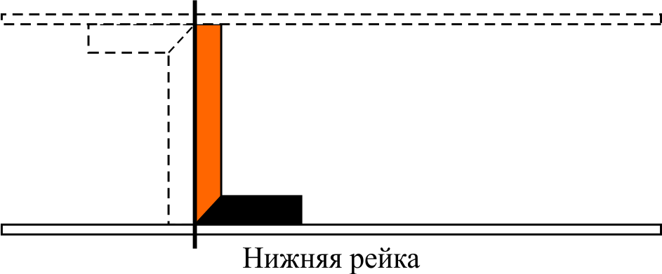  Допустимо:  Нижняя рейка  Способ, основанный на использовании утверждения Б и В:  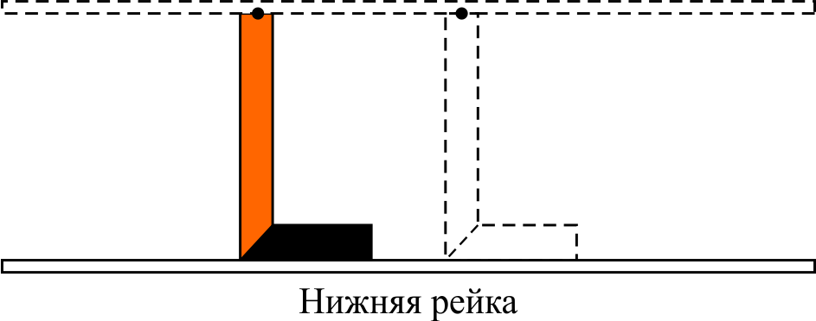  0 баллов – в других случаях.
21 | МГ-3 | 2 | 2 балла:  Указано и отмечено на рисунке равенство отрезков ОК и ОF, углов FOA и КОА и частей «инструмента» FA и AK.  Верно восстановлено утверждение:  «Чтобы получить равенство углов FOA и КОА, т.е. чтобы третью рейку разместить ровно посередине, нужно приложить инструмент (линейка с отверстием посередине) так, чтобы отрезки ОК и ОF были равны».  1 балл:  На рисунке указаны равенство отрезков ОК и ОF, а также FA и КО.  И  - утверждение восстановлено частично;  ИЛИ  - утверждение не восстановлено, но указывается, что ОА должна являться биссектрисой угла FOA и её точки равноудалены от сторон угла (показаны на рисунке или в пояснении перпендикулярность АF и АК сторонам угла FOA) и невозможность в общем случае это сделать при помощи «инструмента»;  ИЛИ  - утверждение не восстановлено.  Неверные утверждения не сформулированы.  0 баллов – в других случаях.
  F  А  О  K | ОК = ОF  AF = AК
22 | МГ-1 | 2 | 2 балла:  Выбраны оба верных варианта: № 1 и № 3  И  верно сформулирован признак равенства треугольников («Если три стороны одного треугольника соответственно равны трём сторонам другого треугольника, то такие треугольники равны»).  1 балл:  Выбран один из двух верных варианта: № 1 или № 3  И  верно сформулирован признак равенства треугольников.  0 баллов – в других случаях.
23 | МГ-4 | 2 | 2 балла:  Выбран ответ Б,  И  в таблице обведено «да» в колонке «Пункт 2» ИЛИ в колонке «Нужен новый пункт»,  И  записано условие: «Закрепить рейки в середине каждой из реек» ИЛИ Записаны оба равенства: AO = OC и BO = OD.  1 балл:  Выбран ответ Б, и в таблице обведено «да» в колонке «Пункт 2» ИЛИ в колонке «Нужен новый пункт», но инструкция не доработана или доработана в несущественных деталях (предлагаются способы скрепления реек, последовательной обмотки реек и т.п.);  ИЛИ  выбран ответ Б и записаны оба равенства AO = OC и BO = OD, но не указано, какой пункт инструкции нужно доработать, и не отмечено «Нужен новый пункт».  0 баллов – в других случаях.

